|  |  |  |  |  |  |  |  |  |
| --- | --- | --- | --- | --- | --- | --- | --- | --- |
| 1 | 2 | 3 | 4 |  | 1 | 2 | 3 | 4 |

|  |  |  |  |  |  |  |  |  |
| --- | --- | --- | --- | --- | --- | --- | --- | --- |
| 1 | 2 | 3 | 4 |  | 1 | 2 | 3 | 4 |

|  |  |  |  |  |  |  |  |  |
| --- | --- | --- | --- | --- | --- | --- | --- | --- |
| 1 | 2 | 3 | 4 |  | 1 | 2 | 3 | 4 |

|  |  |  |  |  |  |  |  |  |
| --- | --- | --- | --- | --- | --- | --- | --- | --- |
| 1 | 2 | 3 | 4 |  | 1 | 2 | 3 | 4 |

|  |  |  |  |  |  |  |  |  |
| --- | --- | --- | --- | --- | --- | --- | --- | --- |
| 1 | 2 | 3 | 4 |  | 1 | 2 | 3 | 4 |

|  |  |  |  |  |  |  |  |  |
| --- | --- | --- | --- | --- | --- | --- | --- | --- |
| 1 | 2 | 3 | 4 |  | 1 | 2 | 3 | 4 |

|  |  |  |  |  |  |  |  |  |  |  |
| --- | --- | --- | --- | --- | --- | --- | --- | --- | --- | --- |
| Reset | A/C |  | Reset | A/C |  | Reset | A/C |  | Reset | A/C |

|  |  |  |  |  |  |  |  |  |  |  |
| --- | --- | --- | --- | --- | --- | --- | --- | --- | --- | --- |
| Reset | A/C |  | Reset | A/C |  | Reset | A/C |  | Reset | A/C |

|  |  |  |  |  |  |  |  |  |  |  |
| --- | --- | --- | --- | --- | --- | --- | --- | --- | --- | --- |
| Reset | A/C |  | Reset | A/C |  | Reset | A/C |  | Reset | A/C |

|  |  |  |
| --- | --- | --- |
| **WiFi Energy Monitor** |  | **WiFi Energy Monitor** |

|  |  |  |
| --- | --- | --- |
| **WiFi Energy Monitor** |  | **WiFi Energy Monitor** |

|  |  |  |
| --- | --- | --- |
| **WiFi Energy Monitor** |  | **WiFi Energy Monitor** |

|  |  |  |
| --- | --- | --- |
| **WiFi Energy Monitor** |  | **WiFi Energy Monitor** |

|  |  |  |
| --- | --- | --- |
| **WiFi Energy Monitor** |  | **WiFi Energy Monitor** |

|  |  |  |
| --- | --- | --- |
| **WiFi Energy Monitor** |  | **WiFi Energy Monitor** |

(може би да регистрирам имейл)

**Wi-Fi електромер**

Инструкции за експлоатация

Схема:

1. Входове (1, 2, 3, 4) – вход за сензор
2. AC захранване – захранващи кабели на устройството
3. Рестарт бутон – при натискане устройството се рестартира (при задържане за повече от 5 секунди устройството се занулява)

**2**

**3**

**1**

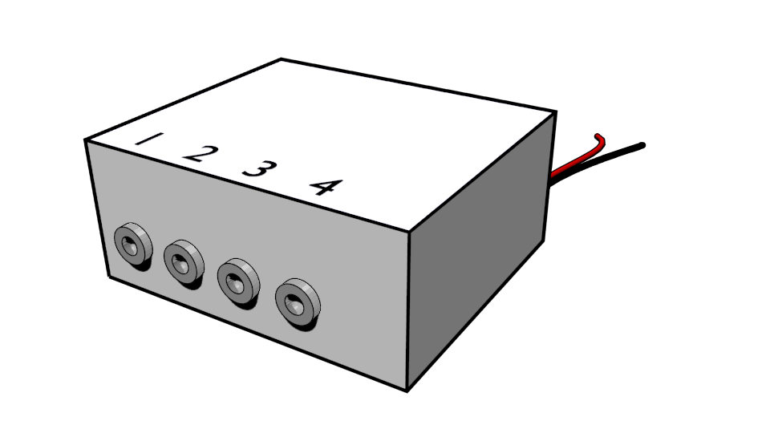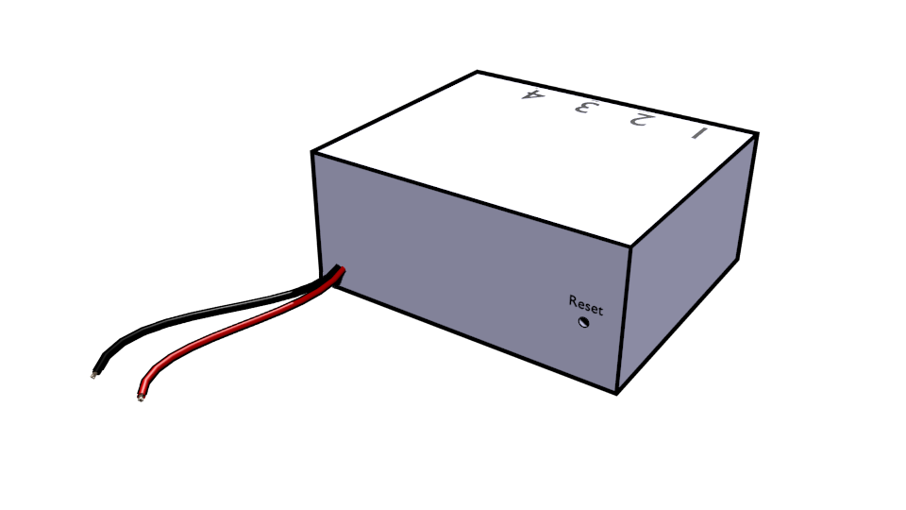

Свързване:

1. Включете сензора към съответния свободен вход.
2. Поставете сензора около фазовия или нулевия проводник (но не и около двата), който ще бъде засичан.
3. Свържете устройството към електрическата мрежа (**Внимание, опасност от токов удар!**).

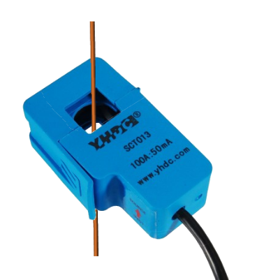

**А/C**

**N**

**L**

**L**

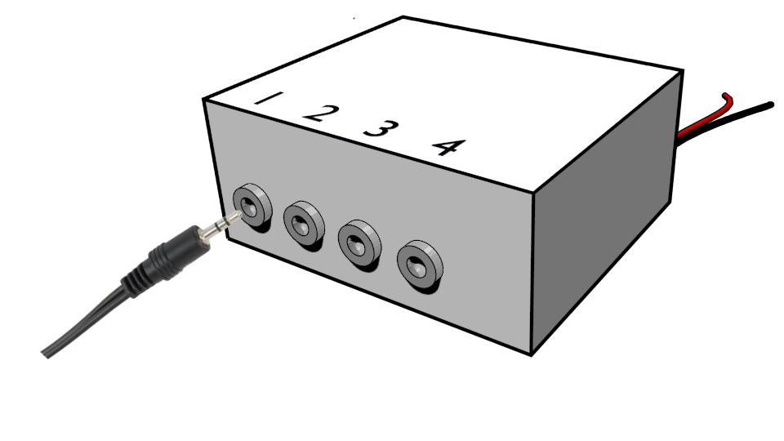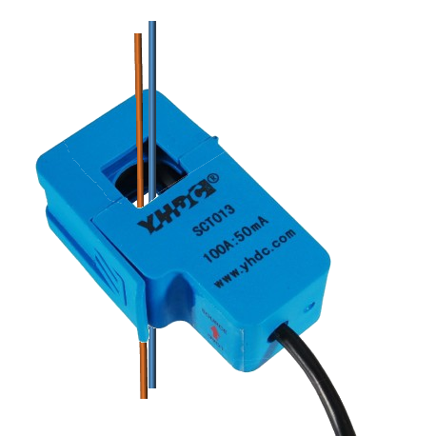

Конфигуриране:

1. При успешно стартиране на устройството ще се появи нова Wi-Fi точка за свързване с име *EnergyMonitor_xxx* и парола: *12345678*. Свържете се с нея и отидете на следния адрес: *http:// 192.168.244.1/* за да достъпите системата за следене на електропотреблението.
2. Отидете на страница Settings за настройки.
3. Свързване към Wi-Fi рутер или точка за свързване:
   1. За да свържете устройството попълнете полетата *SSID* и *Passphrase* съответно със името на вашата Wi-Fi мрежа и паролата за достъп.
   2. По избор може да зададете допълнителни статични настройки за свързване към мрежата.
   3. Запазете настройките.
   4. След рестартиране, устройството ще се опита да се свърже със вашата Wi-Fi мрежа, ако това не е успешно (или в даден момент сигнала се изгуби) *EnergyMonitor_xxx* мрежата ще остане видима, в противен случай ще изчезне.
   5. При успешно свързване системата ще бъде достъпна на IP адреса предоставен от вашия рутер (потърсете го в административния панел на рутера) или настроения статичен такъв.

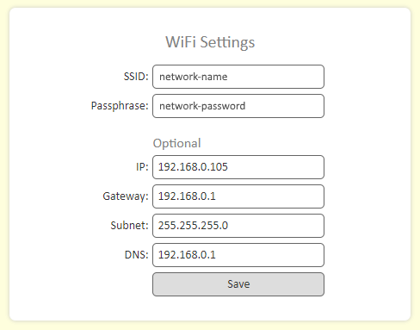

1. Основни настройки:
   1. Часова зона – задайте коректна стойност за правилно визуализиране на резултатите.
   2. Стартов час на тарифа 1, 2, 3 – устройството поддържа до 3 различни тарифи на електроенергията, с този параметър се задава началния час на съответната тарифа (и приключва до началния час на следващата тарифа). Ако началният час на тарифа 2 съвпада с този на тарифа 3, ще се използват само 2 тарифи.
   3. Цена за kWh за тарифа 1, 2, 3 – цена за kWh консумирана електроенергия на съответната тарифа.
   4. Ден за зануляване на сметката
   5. Валутни символи – символи на използваната валута.
   6. Имена на сензор 1, 2, 3 – Кратко описание на отделните сензори (монитори).

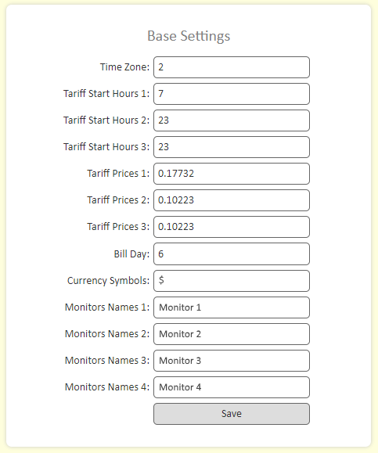

1. Разширени настройки:
   1. Полета за смяна на паролата – по подразбиране системата няма парола за влизане, но може да бъде зададена.
   2. Коефициент за регулиране – текущото потребление се умножава по този коефициент. По този начин при несъответствие с реалната сметка отчитането може да бъде коригирано.
   3. Полета за ъпдейтване на софтуера и потребителския интерфейс на системата.
   4. Опция за сверяване на текущото време.
   5. Зануляване на устройството – изтрива всички настройки и данни.

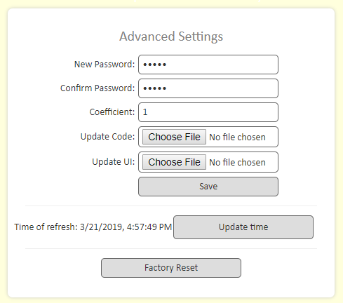

Страници:

* Консумация
  + Общо потребление – в тази секция може да се види общото потребление за текущия и за предходния месец (цена и kWh), също така разбивка по тарифи и сензори (монитори).
  + Текущо използвана мощност – това е моментната консумирана мощност във ватове (разбивка по сензори/монитори).
  + Текущ час – потреблението през текущия час.
  + Текущия ден – консумираната електроенергия през текущия ден, разпределено по сензори (монитори) и тарифи.
  + Последните 24 часа – диаграмата показва почасовото потребление за последните 24 часа, също така сумирано по тарифи и сензори, средно потребление за час и потреблението за текущия час.
  + Последния месец – потребление по дни за последния месец, сумирано по тарифи и сензори, средно дневно потребление и за текущия ден.
* По монитори (сензори)
  + Последните 24 часа – потреблението по часове за последното денонощие за отделните монитори, сумиране по тарифи и средно дневни стойности.
  + Последния месец – потреблението по дни за последния месец за отделните сензори, сумиране по тарифи и средно дневни стойности.
* История
  + Последната година – консумацията по месеци за последните 12 месеца, разбито по тарифи и изчислено средно месечно потребление.
  + Последната година по сензори (монитори)

